***INTELIGENTA ARTIFICIALA-AVANTAJE SI DEZAVANTAJE***

***Inteligența artificială*** este o ramură a informaticii care se ocupă cu crearea de mașini inteligente care pot îndeplini sarcini care necesită în mod obișnuit inteligența umană, cum ar fi programele de percepție vizuală, chatbots, recunoașterea vorbirii, luarea deciziilor și traducerea limbilor.

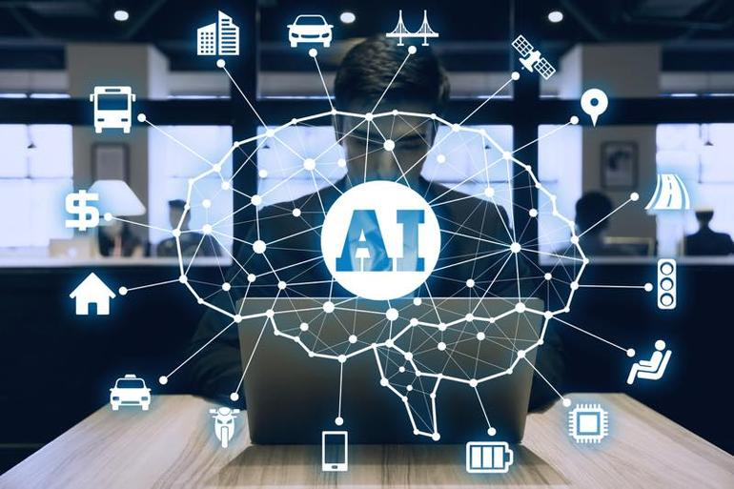Inteligența artificială este utilizată în prezent într-o gamă largă de industrii, inclusiv în domeniul sănătății, al resurselor umane, al finanțelor, al transporturilor și al producției.

Progresele în domeniul inteligenței artificiale, al științei datelor și al algoritmilor de învățare automată au dus la dezvoltarea unor tehnologii precum mașinile care se conduc singure, asistenții digitali, roboții cu inteligență artificială și instrumentele de diagnosticare medicală.

Cu toate acestea, există încă multe provocări care trebuie abordate, cum ar fi crearea unei inteligențe artificiale mai asemănătoare cu cea umană și asigurarea utilizării etice a inteligenței artificiale..

***AVANTAJE:***

* **Creșterea eficienței și a productivității în diverse industrii:** Programul bazat pe inteligență artificială poate automatiza sarcinile repetitive, permițând angajaților să se concentreze pe activități mai complexe și mai creative. Acest lucru poate duce la creșterea productivității, la o mai mare precizie, la mai puține erori umane și la reducerea costurilor.
* **Îmbunătățirea capacității de luare a deciziilor și de rezolvare a problemelor**: Inteligența artificială poate analiza cantități mari de date și face predicții, oferind perspective pe care oamenii nu le-ar putea identifica altfel. Acest lucru poate duce la o mai bună luare a deciziilor și la rezolvarea problemelor în domenii precum finanțele, marketingul și asistența medicală.
* **Capacitatea de a procesa și de a analiza cantități mari de date:** Unul dintre cele mai mari avantaje ale inteligenței artificiale este că poate procesa și analiza rapid cantități mari de date, cum ar fi fișele medicale sau informațiile despre clienți. Acest lucru poate ajuta la identificarea modelelor și a tendințelor care pot să nu fie vizibile imediat pentru oameni.
* **Potențialul de a îmbunătăți asistența medicală și cercetarea medicală:** Inteligența artificială poate ajuta medicii să diagnosticheze bolile, să creeze planuri de tratament personalizate și să identifice potențialele riscuri pentru sănătate. De asemenea, poate ajuta la cercetarea medicală prin analiza unor cantități mari de date și identificarea de noi conexiuni.
* **Capacitatea de a îndeplini sarcini care sunt prea periculoase sau dificile pentru oameni:** Inteligența artificială poate îndeplini sarcini care sunt prea periculoase sau dificile pentru oameni, cum ar fi explorarea spațiului cosmic, manipularea materialelor periculoase și căutarea supraviețuitorilor în zonele calamitate.

***DEZAVANTAJE:***

* **Deplasarea locurilor de muncă și șomajul:** Automatizarea prin intermediul inteligenței artificiale poate duce la pierderea locurilor de muncă și la șomaj, în special în sectoarele în care sarcinile repetitive pot fi ușor automatizate. Acest lucru poate avea consecințe economice și sociale semnificative, cum ar fi creșterea inegalității.
* **Potențial de utilizare necorespunzătoare și abuz:** Inteligența artificială poate fi utilizată în scopuri rău intenționate, cum ar fi hacking-ul, atacurile cibernetice și supravegherea. Există, de asemenea, potențialul ca inteligența artificială să fie folosită pentru a crea știri false, videoclipuri deepfake și alte forme de dezinformare și să facă greșeli.
* **Lipsa de responsabilitate și de transparență:** Sistemele de inteligență artificială sunt adesea complexe și greu de înțeles, ceea ce face dificilă tragerea la răspundere a persoanelor sau a organizațiilor pentru acțiunile lor. În plus, multe sisteme de inteligență artificială funcționează ca o "cutie neagră", fiind dificil de înțeles cum se iau deciziile.
* **Posibilitatea de a crea sisteme părtinitoare și discriminatorii:** Sistemele de inteligență artificială pot perpetua și chiar amplifica prejudecățile existente în societate, conducând la rezultate discriminatorii. Acest lucru este deosebit de îngrijorător în domenii precum justiția penală, creditarea și angajarea.
* **Dependența de tehnologie și lipsa de intervenție umană:** Un alt dezavantaj al inteligenței artificiale constă în faptul că poate lua decizii fără intervenția umană, ceea ce poate duce la o lipsă de responsabilitate și de înțelegere a modului în care sunt luate aceste decizii. În plus, o dependență puternică de tehnologia IA poate duce la o lipsă de gândire critică și de abilități de luare a deciziilor la oameni.

***CONCLUZIE***

Inteligența artificială, ca o simulare a inteligenței umane, are potențialul de a revoluționa industriile și de a ne îmbunătăți viețile în multe feluri, dar vine și cu riscuri și provocări semnificative.

Este esențial să dezvoltăm și să punem în aplicare în mod responsabil tehnologia AI pentru a ne asigura că aceasta este utilizată în mod etic, transparent și într-un mod care aduce beneficii tuturor membrilor societății.

Dezvoltarea și punerea în aplicare a tehnologiei AI este un proces continuu, care necesită cercetări și discuții continue pentru a se asigura că aceasta este utilizată pentru îmbunătățirea societății.Printre acestea se numără elaborarea de regulamente și orientări care să reglementeze utilizarea IA.

Cu siguranță, există sarcini pe care AI le poate îndeplini mai repede decât oamenii, unde erorile sunt reduse.Există, de asemenea, avantajele unui software de conversie a textului în vorbire care sunt generate de inteligența artificială.

Este important ca profesioniștii să fie pregătiți pentru sarcini complexe și să gândească în afara tiparelor, deoarece creativitatea va fi un element de departajare între găsirea unor soluții mai bune pentru probleme complexe, acolo unde AI nu poate.

